**Linux网卡监视脚本操作手册**

# 软件包的结构如下：

└── ifPingRestart ----------软件包的上级总文件夹

├── getethname -----------获得网卡号的工具

├── ifIp.cfg -----------软件的配置文件

├── ifPingAndRestart.sh ------软件的主脚本程序

├── log ------软件的日志目录

│   ├── cronifPingAndRestart.log ---软件产生的cron日志

│   └── ifPingAndRestart20190430.log ---软件的输出日志

├── manageThisSh ----操作软件用的工具脚本

└── version.txt --软件自动产生的版本号文件

# 配置文件配置说明：

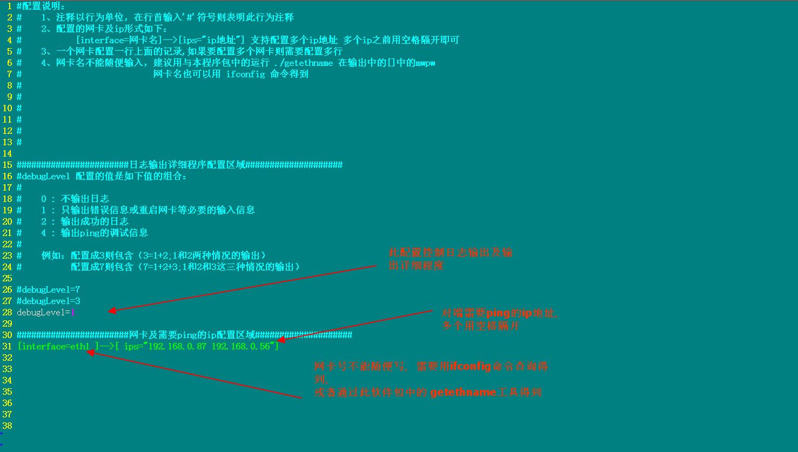

用getethname工具得到网卡号示例如下：

在getethname工具所在文件夹下打开终端执行命令：./ getethname

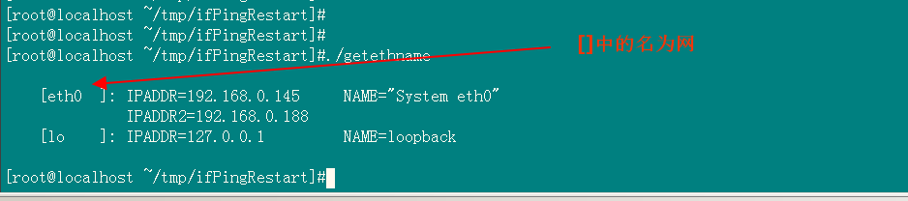

如果getethname工具有bug也可用ifconfig系统命令得到网卡号，运行如下：

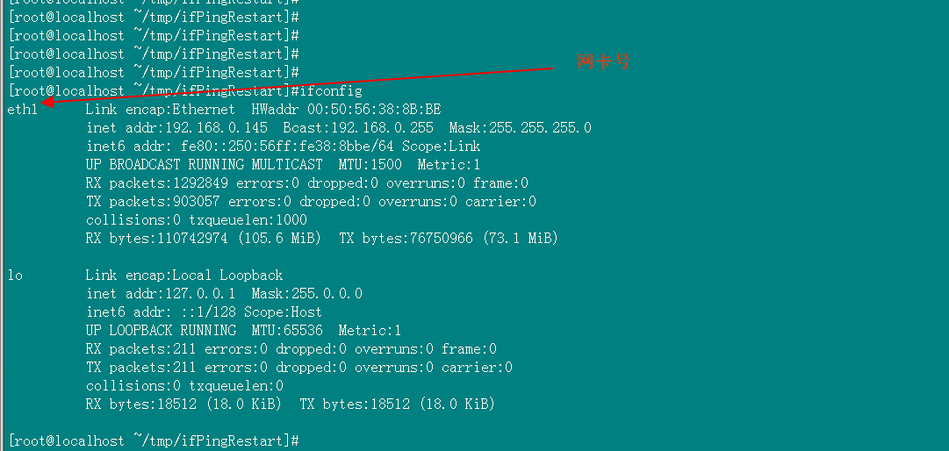

# 部署及软件启动停止等维护操作

注意：所有操作都需要用root用户进行

1、将软件部署到新的主机时需要规划一个放软件的目录（且尽量不要放在中文文件夹且路径文件夹名中不要有空格）。以下示例以软件部署在/root/tmp/路径下为例

2、将软件包ifPingRestart放在/root/tmp/路径下

3、在/root/tmp/ifPingRestart下打开终端，执行命令：

chmod u+x ./ manageThisSh (./后没有空格)

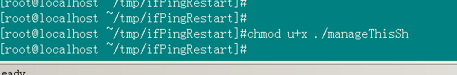

4、运行manageThisSh进行软件的维护或部署操作：

运行manageThisSh后要求根据提示输入相应的内容即可：

1. 安装或重新安装（*此项主要用在第一次部署软件时使用，或者软件部署路径等有改动需要重新安装*）。
2. 卸载软件（*此项用在把软件从主机上移动时使用*）
3. 暂停或停止软件运行（*此选择用在临时停止软件运行时使用*）
4. 重新启用软件运行（*此选择项用在之前暂停后又要启用时使用*）
5. 退出（*退出，不进行任务操作*）

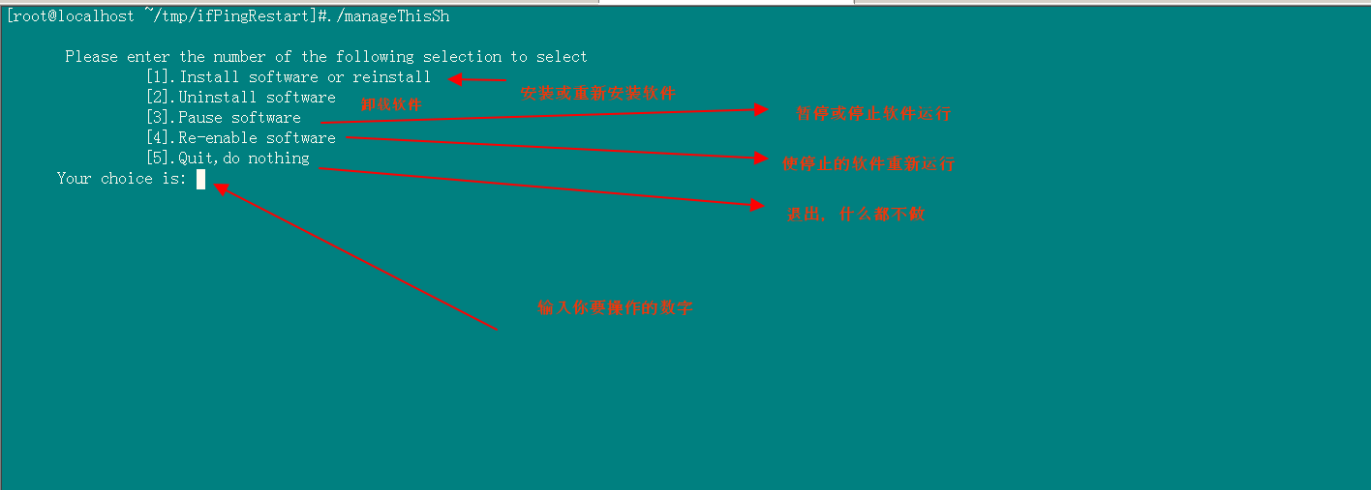

操作完后，会输出cron中配置的信息，此信息只是辅助判断信息，一般情况下没有用处。

